关于变更中山市恒悦实业有限公司粤（2021）中山市不动产权第0362512号用地规划条件公示的通告

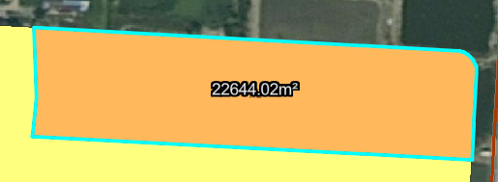

用地位置示意图

不动产权证号为粤（2021）中山市不动产权第0362512号用地位于中山市横栏镇新丰村，用地面积为22644平方米，土地来源（用途）为国有出让商业住宅用地，土地使用权人为中山市恒悦实业有限公司，现土地使用权人申请变更该宗用地规划条件。

我局已受理其申请，根据公开、公平、公正原则，现对该宗地规划条件变更进行公示，公示如下：

该用地出让合同指标为：容积率1.2，建筑密度30%，绿地率30%，建筑限高24米。

该用地在总规中为基本上可建设用地，在土规中基本上为可建设用地，在《<中山市横栏镇茂辉工业区（二期）控制性详细规划调整>C2-10局部地块建筑高度调整》的C2-10-2地块，规划用地功能为二类居住用地兼容商业用地，其中二类居住用地的规划指标：容积率≤2.5，建筑密度≤35%，绿地率≥38%，建筑限高≤80米。

依据《<中山市横栏镇茂辉工业区（二期）控制性详细规划调整>C2-10局部地块建筑高度调整》，用地规划条件指标变更为：

用地性质：二类居住用地

容积率：≤2.5； 建筑密度：≤35%；

绿地率：≥38%； 建筑限高：≤80米。  
 根据《中华人民共和国城乡规划法》相关规定，现就该事项予以公示，公示时间为公示通告发布开始为期十天。在公示期内如对上述事项有意见或建议，请使用真实姓名及联系方式，以书面形式反馈到以下地址：中山市小榄镇民安中路138号中山市自然资源局第二分局，逾期视为无异议。

联系人：蒋小姐 联系电话：22116587

中山市自然资源局第二分局

2023年5月18日